Tutorial Build Image Docker (local)

1. Buat file Dockerfile dan dockerignore (bisa disamakan semerti gitignore) pada project.
2. Build image docker di local dengan perintah berikut :

* **docker build -t myapp:v1.0 .**
  + nama tags (myapp) dapat diubah sesuai kebutuhan, biasanya menggunakan nama repository (sesuaikan) seperti contoh berikut
  + **docker build -t gitlab.ums.ac.id:5050/rr867/myapp:v1.0 .**

1. Login ke akun gitlab di terminal, dengan perintah berikut:

* **docker login gitlab.ums.ac.id:5050**
* lalu input username dan password

1. Push image ke gitlab dengan perintah berikut:

* **docker push gitlab.ums.ac.id:5050/rr867/myapp:v1.0**
* pastikan nama image yang di push sesuai dengan saat proses build

1. Image siap digunakan.
2. Jika aplikasi sudah memiliki stack di server silakan klik “update the stack” pada <https://cluster.ums.ac.id/> (gambar no 9 pada Langkah dibawah) untuk mengupdate aplikasi yang ada di server.
3. Jika belum maka lakukan seperti proses dibawah

**Tutorial Deploy Aplikasi ke Server**

1. Buka website <https://cluster.ums.ac.id/>. Maka akan tampil halaman awal seperti berikut.

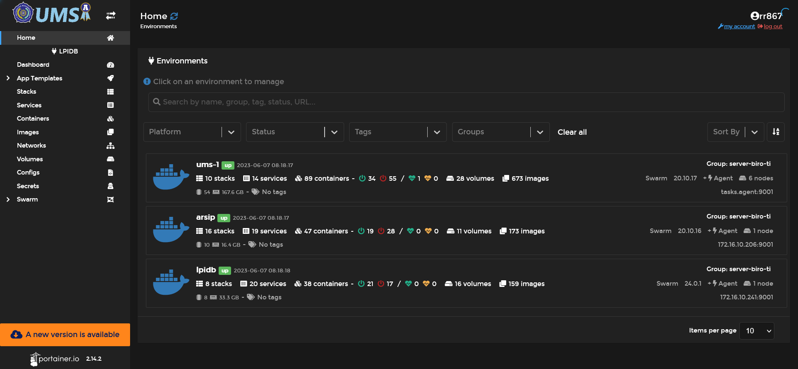

1. Pilih salah satu environments dimana aplikasi akan di letakkan.

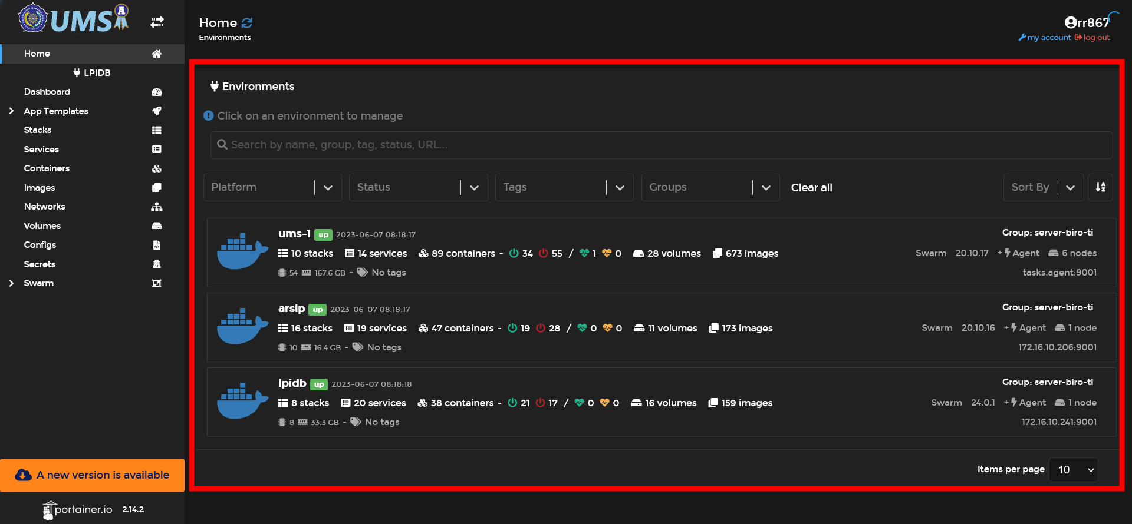

1. Maka akan muncul tampilan seperti berikut, lalu tekan / pilih stack.

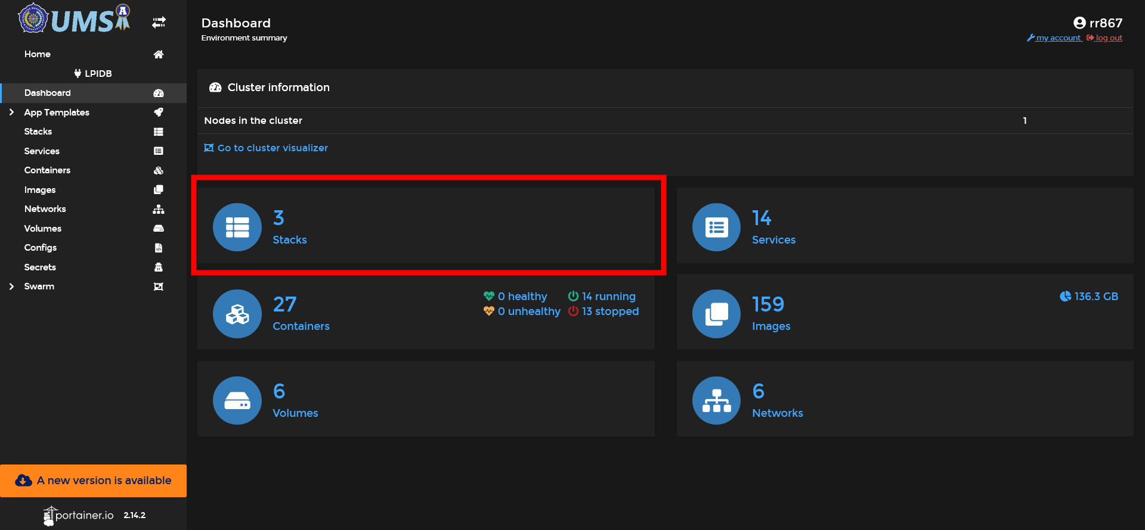

1. Klik tombol “Add stack” untuk menambahkan stack baru.

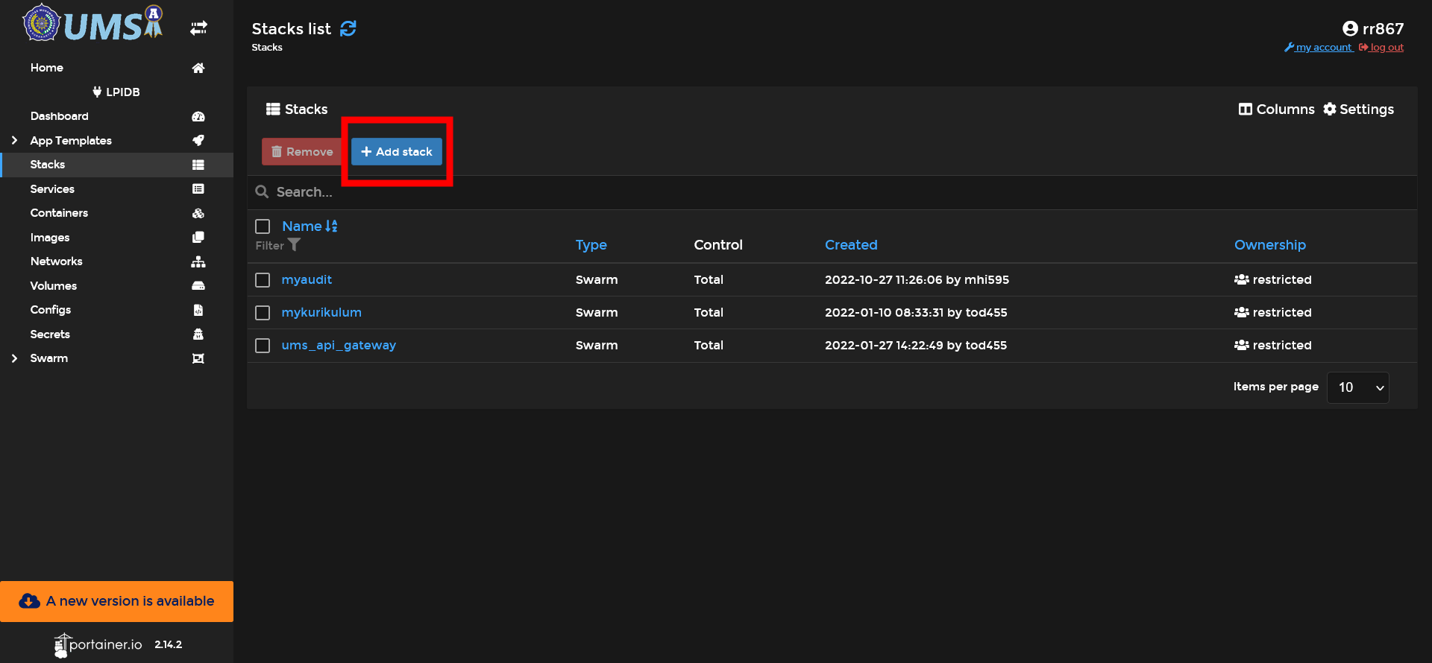

1. Beri nama stack, lalu buat docker compose (pastikan port belum terpakai), lalu pilih restricted dan select team sesuai kebutuhan, lalu klik tombol “deploy the stack”

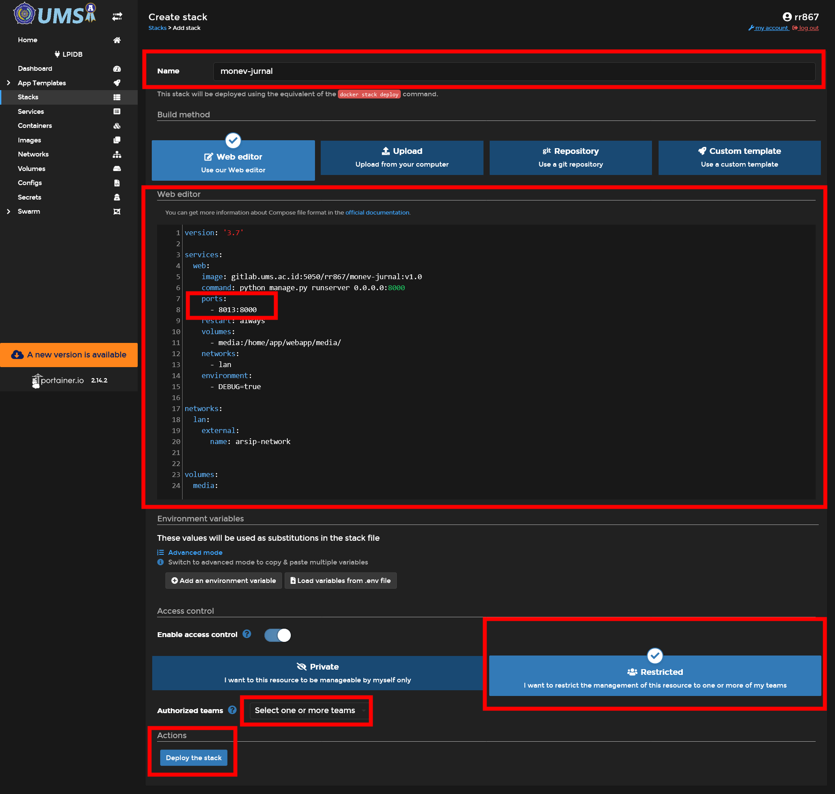

1. Jika stack sudah berhasil terbuat maka akan muncul pada list table berikut. Klik atau pilih stack yang sudah kita buat untuk melihatnya.

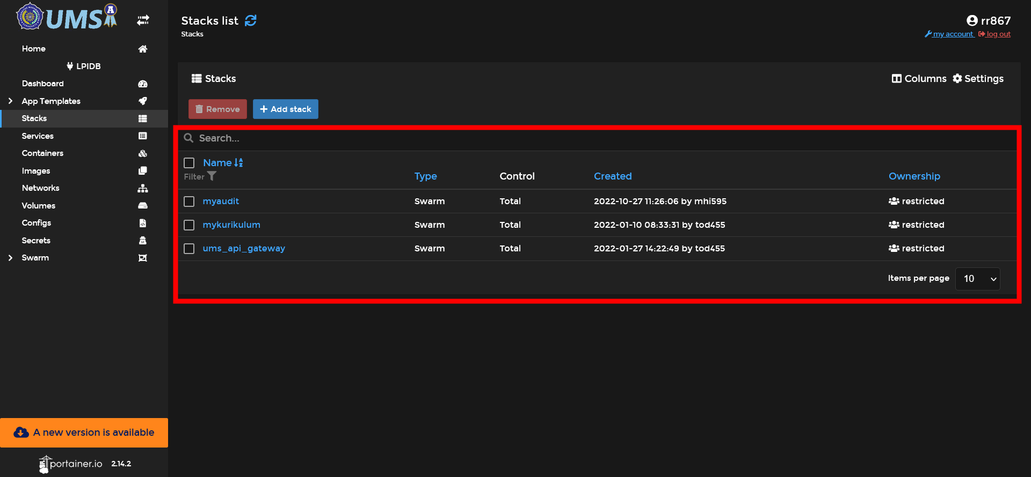

1. Berikut contoh jika aplikasi sudah berhasil berjalan.

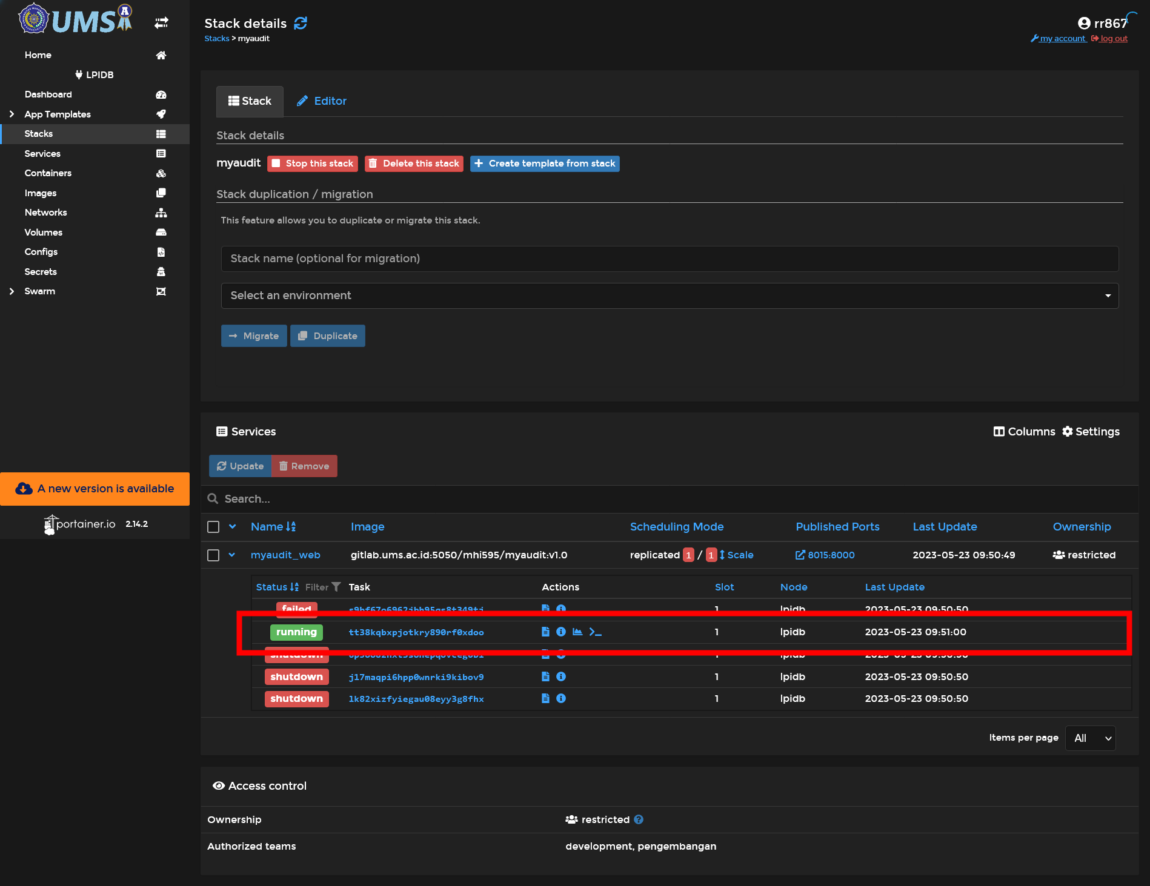

1. Silakan masuk ke console untuk menjalankan migrations aplikasi pertama kali (jika diperlukan)

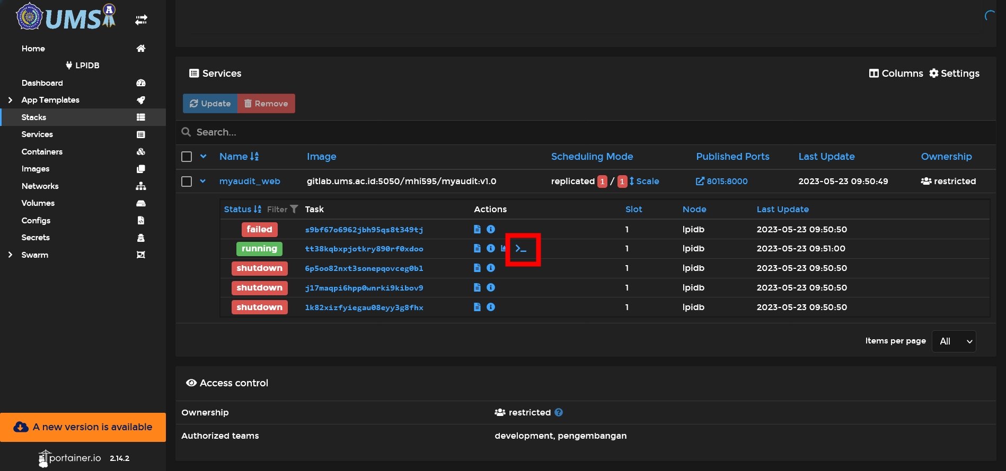

1. Jika image berubah / terdapat update silakan klik / pilih editor lalu tekan tombol “update the stack” untuk mengupdate aplikasi menggunakan image dokcer baru.

